小明感冒发烧，医生给他开了一次输液的处方，请回答下列问题：
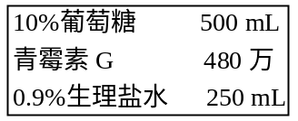
（1）2001年度诺贝尔化学奖授予了对“手性化合物”研究方面突出贡献的三位化学家，葡萄糖是一种典型的“手性化合物”，它的化学结构简式如下：
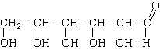
葡萄糖的化学式为（ ）
A. C₆H₁₂O₆ B. C₆H₆O₅ C. C₅H₆O₆ D. C₆H₄O₆
（2）葡萄糖中氧元素的质量分数为（ ）
A. 53.3% B. 5.33% C. 0.533% D. 0.053%
（3）在这次输液中，理论上葡萄糖进入小明体内的质量（＝1 g/cm³）为（ ）
A. 50克 B. 5克 C. 0.05克 D. 500克
（4）某药剂厂月平均生产上述生理盐水2.5 t，理论上每年至少需纯净的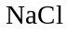的质量和蒸馏水的体积（一年以365天计算，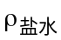＝1 g/cm³）分别为（ ）
A. 8.2 t；904300 L
B. 82 t；90430 L
C. 8.2 t；9043 L
D. 82 t；904300 L
解析：
由结构简式分析，化学式为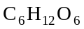
其中氧元素的质量分数为
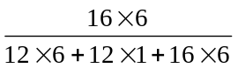×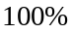＝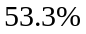
（3）由密度公式＝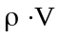，溶质的质量分数的计算，进入人体的葡萄糖为
500 m L×1 g/m L×10%＝50 g
（4）配制生理盐水，需要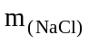＝2.5 t＋365×0.9%＝8.2 t
需要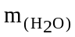＝2.5 t×3.65－8.2＝904.3 t
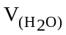＝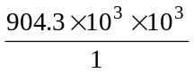×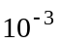＝904300 L
总结归纳：本题结合生活生产实际考查了溶液的应用，溶液中溶质质量分数的计算，及溶液的配制，还考查了化学式的有关计算，虽然题干较长，但是并不复杂，是对学生阅读能力，提取信息能力的综合考查。
答案：（1）A；（2）A；（3）A；（4）A

